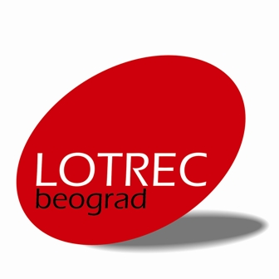

НАСТАВНИЦИМА ОСНОВНИХ И СРЕДЊИХ ШКОЛА  
ГРАДА БЕОГРАДА

Поштоване/ и,

У Београду је покренут **Локални центар за драмску едукацију наставника ЛОТРЕК** којиафирмише примену драмских метода у настави и ваннаставним активностима, у циљу унапређења наставе и подстицања развоја ученичке сарадње, ненасиља, толеранције, тимског рада и инклузивне праксе.

Активности ЛОТРЕК Центра су **семинари** за примену драмских техника, укључивање наставника у **креативне процесе**, афирмација иновативних пракси кроз **сусрете са уметницима, стручњацима** **и практичарима,** као и **трибине** посвећене питањима савремене наставе и образовања.

**ЛОТРЕК Центар Београд воде организације БАЗААРТ и Пријатељи деце општине Нови Београд.**

ЛОТРЕК Центар Београду септембру иоктобру 2014. организује **семинар за наставнике *Интеркултурално учење кроз драму* који ће се одржати у ОШ „Скадарлија“, Француска 26**.

Семинар обухвата укупно три радионице по следећем распореду модула:

1. **27. и 28. септембар 2014. (субота и недеља, 09.00 до 15.00) – *утврђивање области за развој толеранције и основама интеркултуралног учења кроз драму*,**
2. **11. и 12. октобар 2014. (субота и недеља, 09.00 до 15.00) – *усвајање техника креативне драме,***
3. **25. и 26. октобар 2014. (субота и недеља, 09.00 до 15.00) – *примена драмских метода и техника у развоју садржаја.***

**Семинар је у наведеним терминима БЕСПЛАТАН за полазнике. Ово посебно истичемо стога што је један модул овог семинара акредитован (16 бодова). У оквиру пројекта ОСТРВА, семинар се не плаћа, али је услов за добијање сертификата учешће у свим радионицама / модулима.**

Наставници који не буду похађали све модуле добиће потврду о броју радних сати у оквиру обуке, за потребе израде личног портфолија.

**Семинар је намењен наставницима основних и средњих школа који желе да унапреде наставу применом драмских метода и техника, који воде слободне драмске активности у школама, али пре свега онима који се у раду сусрећу са тешкоћама у социјализацији и интеграцији различитих ученика и кохезији вршњачких група.**

**ПРИЈАВНИ ОБРАЗАЦ је у наставку (на следећој страници).**

**Шта Вам још ЛОТРЕК Центар омогућава?**

* Пошто савладате програм предвиђен семинаром, уколико будете заинтересовани, моћи ћете да се укључите у **креативни драмски процес чији циљ је развој представе**. Циљ ових активности јесте стицање личног искуства у креативном раду и развој Ваших оригиналних идеја како да примените драмске методе у обради различитих образовних и васпитних садржаја.
* Као сарадник ЛОТРЕК Центра, такође можете **добити подршку драмских педагога и уметника за примену усвојених вештина у настави и ваннаставним активностима**.
* Сви практични радови – огледни и угледни часови, представе, плесно-музички садржаји, видео и анимацијски радови, изложбе и други садржаји који укључују драмске технике и изражајна средства – могу бити **презентовани јавности на веб сајту** [**www.dramagogija.org.rs**](http://www.dramagogija.org.rs)који покрећемо у оквиру пројекта.
* Успешна остварења Ваше групе или одељења добиће могућност да се представе на смотрама и фестивалима у Београду и у другим градовима у Србији и региону.

**ЛОТРЕК Београд - Центар за драмску едукацију наставника** покрећемо у оквиру сарадничког пројекта **ОСТРВА: *Повезивање важних субјеката у области драме и образовања у Србији* / *ISLANDS: Interconnecting Stakeholders in Learning and Drama in Serbia****.*

Пројекат ОСТРВА финансира Европска Унија. Пројекат се суфинансира се из буџета Републике Србије – Министарство омладине и спорта, Министарство културе и информисања и Канцеларија за сарадњу са цивилним друштвом. Пројекат у Београду спроводе организације БАЗААРТ, Пријатељи деце општине Нови Београд, Педагошко друштво Србије и Клуб студената педагогије као придружени партнер. Осим у Београду, пројекат се реализује у Нишу, Зрењанину и Смедереву.

Срдачан поздрав,

Оливера Милојевић   
координаторка

тел. 064 433 98 65

У Београду, 10.9.2014.

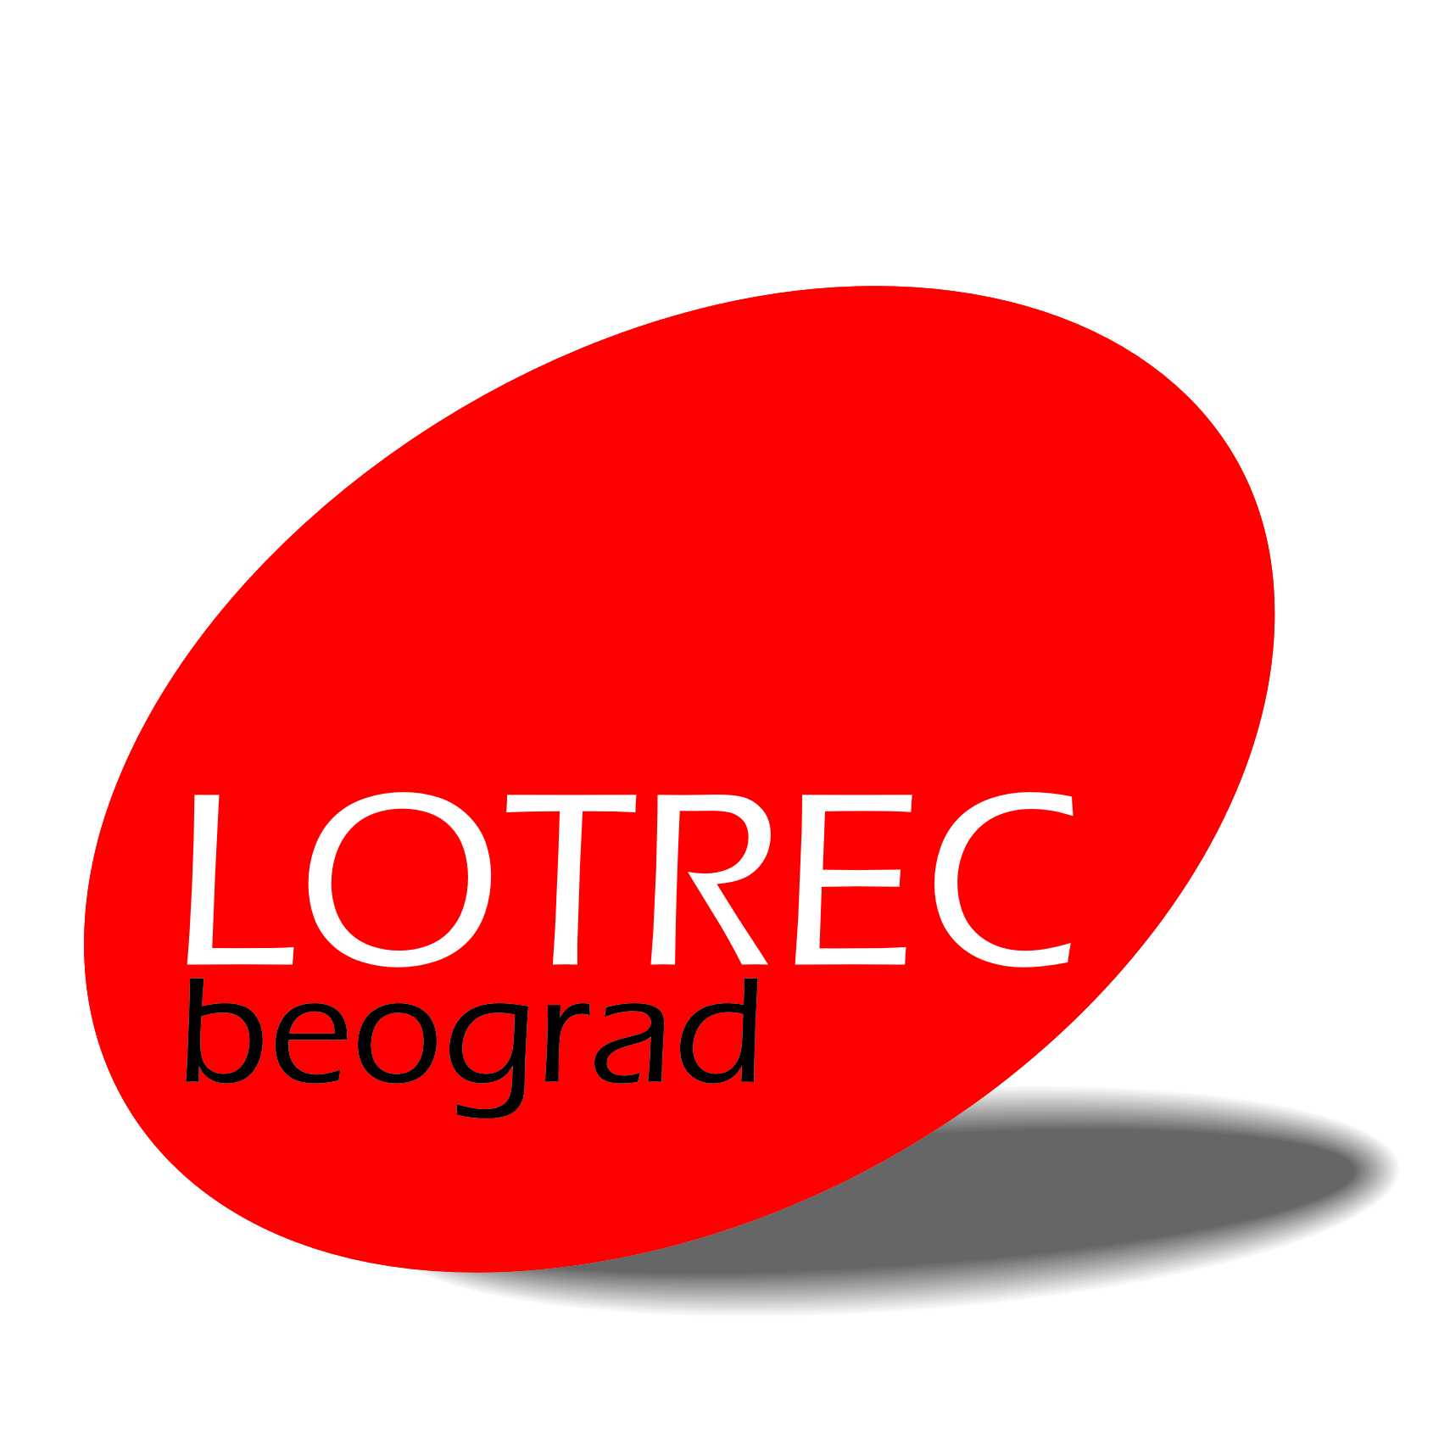

**ЛОТРЕК Центар Београд**

**ПРОГРАМ *ИНТЕРКУЛТУРАЛНОГ УЧЕЊА КРОЗ ДРАМУ***

**ПРИЈАВА ЗА УЧЕШЋЕ**

|  |  |
| --- | --- |
| **Назив школе / установе / организације** |  |
| **Особа за контакт** |  |
| **Адреса** |  |
| **Телефон** |  |
| **Е-маил** |  |
| ***Напомена*** |  |

**Овим пријављујемо следећег учесника:**

|  |  |
| --- | --- |
| **Име и презиме** | **Мобилни телефон** |
|  |  |
| **Звање** | **е-маил/лични** |
|  |  |

**ПОПУЊЕН ПРИЈАВНИ ОБРАЗАЦ ПОШАЉИТЕ НА МАИЛ АДРЕСУ:**

[**lotrec.beograd@gmail.com**](mailto:lotrec.beograd@gmail.com)